Colegio Mercedes Marín del Solar
Asignatura: Música
3° básico

Guía 5: Recordando la duración de las figuras musicales

Nombre: Fecha: Curso:

- Pinta el ovillo de hilo que está dentro del frasco del color que indica el ovillo de hilo que está a la derecha indica la duración de cada figura musical.
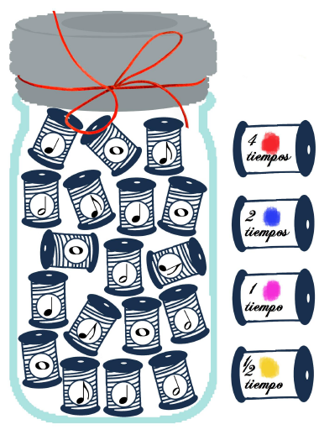
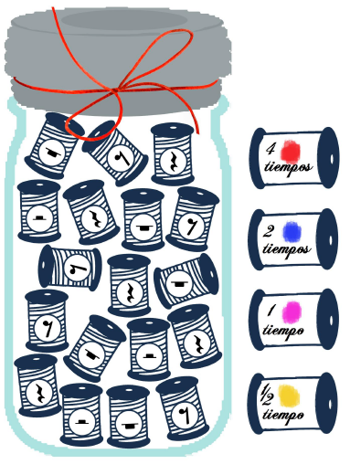
- Vamos a crear ritmos con las figuras que has aprendido. Sobre la línea horizontal anota con figuras un ritmo en 4/4.
Compás de Cuatro por cuatro o 4/4, signigfica que tienen que haber cuatro tiempos en cada compás.
En la imágen tienes 2 compases divididos por una línea vertical que se llama línea divisoria.

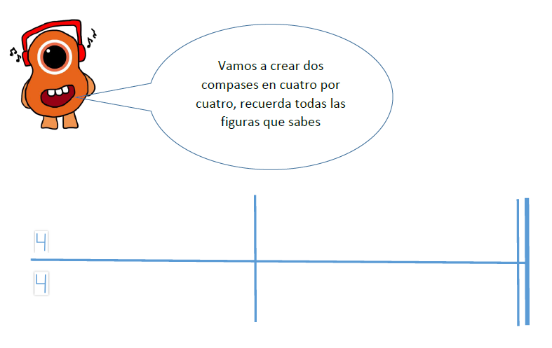

Repite el ejercicio una vez más utilizando otras figuras.

Envía la guía a bsalinas@colegiomercedesmarin.cl

